

**VIZSGAREMEK**

Készítették:

Ötvös Bence – Somogyi Bánk – Fazekas Dominik

Konzulens:

Csontos Dénes, Kormos-Tóth László Erik, Fülöp Tibor

Miskolc 2026.

Miskolci SZC Kandó Kálmán Informatikai Technikum

Miskolci Szakképzési Centrum

**Informatikai rendszer- és alkalmazás-üzemeltető technikus**

# Tesztelési dokumentáció

Ötvös Bence – Fazekas Dominik – Somogyi Bánk

2025-2026

# Tartalomjegyzék

Tartalomjegyzék 3

**Ruby telephely (komplex)** 4

1) SSH 5

2) Vlanok 6

3) Etherchannel 7

4) PortSecurity 8

5) GLBP 9

6) OSPF 10

7) PPP 13

8) Tunnel 15

9) NAT 18

10) ASA 19

**3. Weiss telephely** 20

8) DHCP 21

**4. Blake telephely** 23

11) Windows Server 24

1. Active Directory 24

2. DNS 26

12) Linux Server 27

3. DHCP 27

4. FTP 28

5. Samba 29

6. Nginx 30

5. Egyéb tesztek 31

13) Telephelyek közötti pingek 31

# 

# Ruby telephely (komplex)

* SSH
* Vlan
* Etherchannel
* GLBP
* OSPF
* PPP
* Tunnel
* NAT

## SSH

A hálózati eszköz távoli menedzsmentjének ellenőrzéséhez SSH kapcsolaton keresztüli bejelentkezést hajtottunk végre PuTTY kliens használatával.



**Konzol kábel**

**SSH**

A kapcsolat a **192.168.20.3** IP-címen érhető el, amely a router VLAN interfészéhez tartozik.

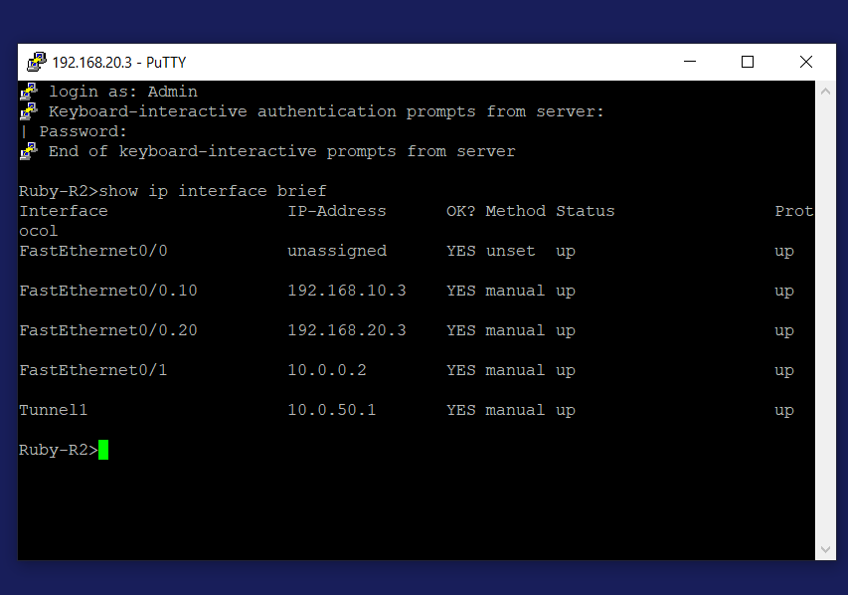

## Vlanok

A switch VLAN beállításainak ellenőrzéséhez a show vlan brief parancs került kiadásra a Ruby_SW1 és SW2 eszközön.

RubySW1-n

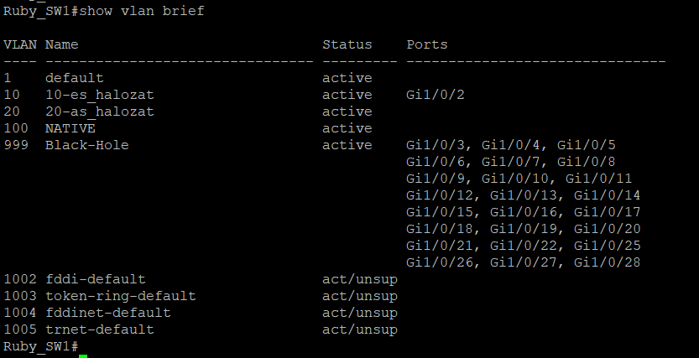

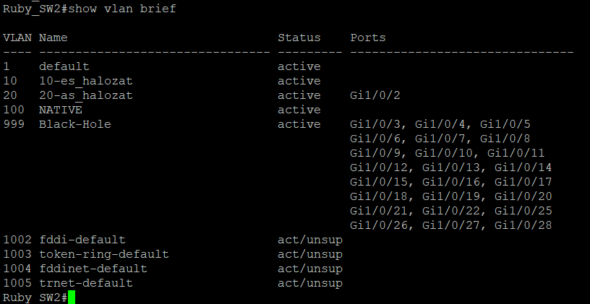A képeken látható, hogy a szükséges VLAN-ok létrejöttek és aktív állapotban vannak, és a használt és nem használt portok megfelelő VLAN-hoz vannak rendelve (tesztelés során csak egy portot rendeltünk hozzá a 10-es, 20-as vlanokhoz).

RubySW2

## Etherchannel

A show etherchannel summary parancs kilistázza az eszközön lévő port-channel-eket és adataikat.

A kimenet alapján 1 darab etherchannel csoport van, PAgP protokollt használ, és a g1/0/23, g1/0/24-es portokon lett konfigurálva.

A Po1 (SU)-nál az U ’in use’-t jelent, tehát a port-channel aktív és használatban van.

Ruby-SW1

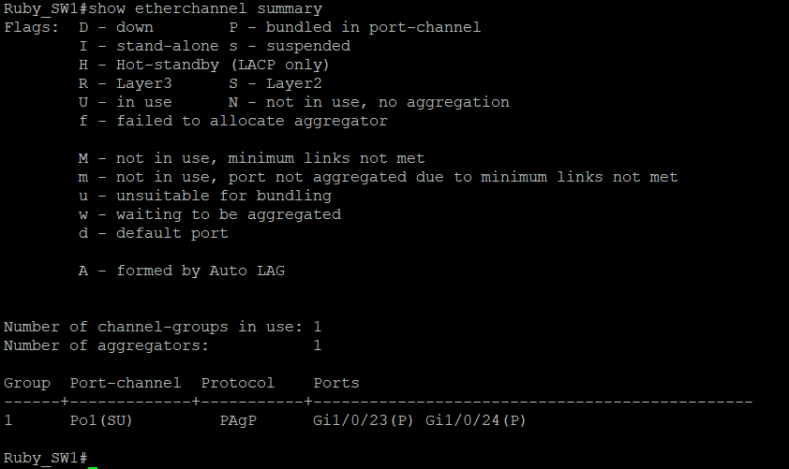

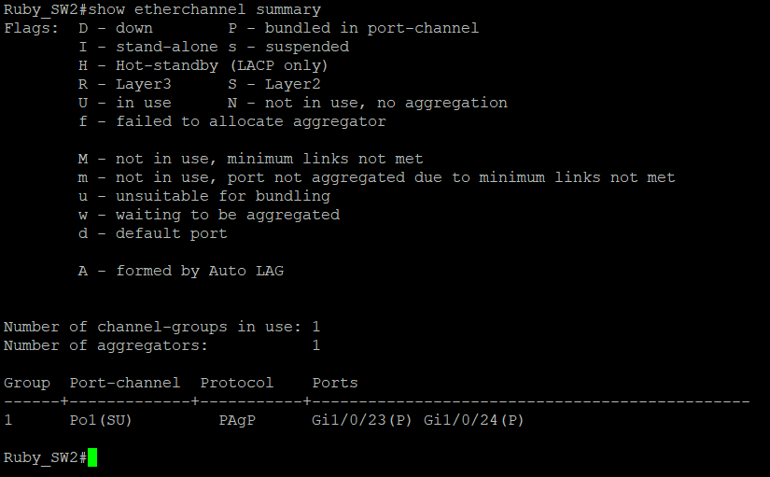

Ruby-SW2

## PortSecurity

A switch portjain a port-security ellenőrzéséhez a show port-security interface g1/0/2 parancs került kiadásra.

A beállításokon látható, hogy a port-security aktiválva van (Enabled), jogosulatlan eszköz csatlakozása esetén a port lekapcsol (Violation mode: Shutdown), és egyszerre maximum 3 eszköz csatlakozását engedélyezi(Maximum MAC: 3).

Ruby Switch2

Ruby Switch1

## GLBP

A Ruby routerein a glbp ellenőrzéséhez a show glbp brief parancs lett kiadva.

A képeken látható: hogy a fa0/0.10, fa0/0.20 (R1-en fa0/1.10-20) interfészeken lett konfigurálva a glbp, a virtuális IP címek (192.168.10.1, 192.168.20.1), és hogy melyik az aktív és készenléti router (Active router, Standby router).



Ruby-R2

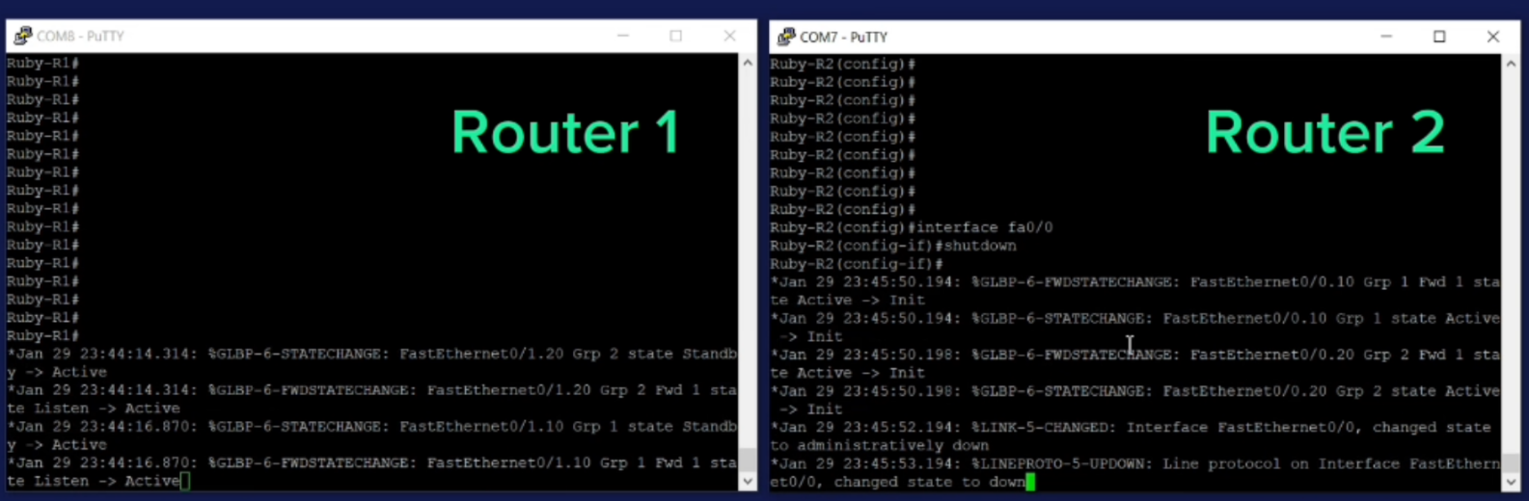

Ruby-R1

## OSPF

Az alábbi képek az összes forgalomirányítón kiadott show ip route parancs kimeneteit mutatja, ezzel ellenőrizhetjük az OSPF-et.

A kimenetben az **„O”** jelölés mutatja az OSPF által tanult hálózatokat és útvonalakat.

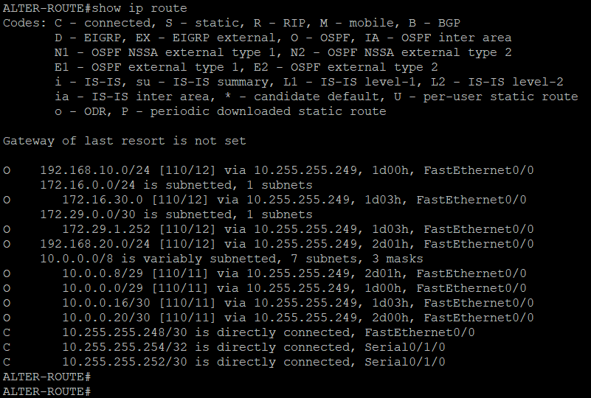

ALTER_ROUTER

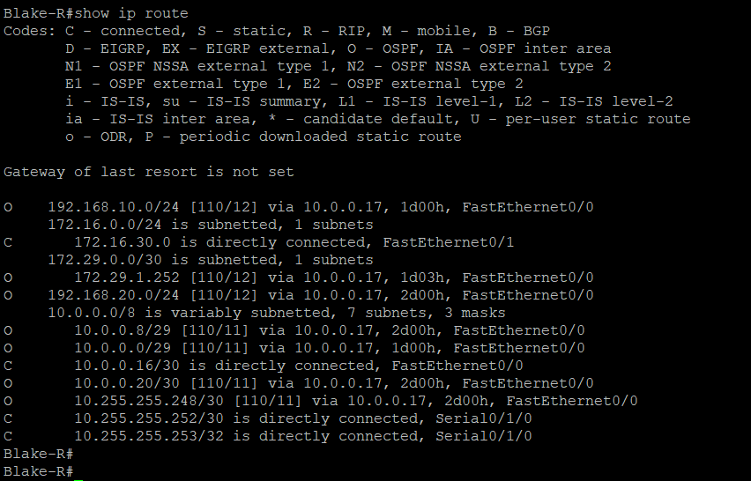

Blake-R

## 

Ruby-R1

Ruby-R2

## 

Weiss-R

ASA

## PPP

A show interface parancs leírja az adott port adatait, itt látható hogy a porton PPP lett konfigurálva (Encapsulation PPP).

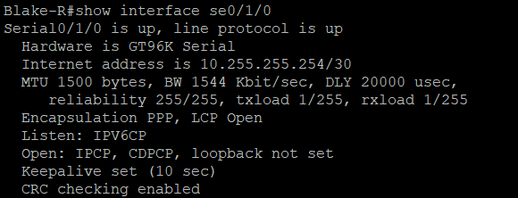

Blake-R

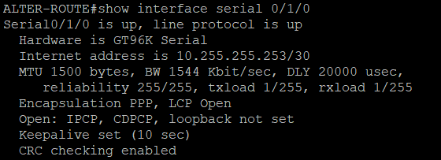

ALTER-ROUTER

Pingek a PPP-vel konfigurált serial vonalon:

Ping ALTER-ROUTE-ról a serial vonalon

Ping Blake-R-ről a serial vonalon

## Tunnel

A tunnel ellenőrzéséhez a show interface tunnel 1 prancsot adtuk ki a két routeren.

A kimeneten látható a tunnel IP-je forrás IP-je, a cél IP-je, és hogy a tunnel aktív és hibamentesen működik.

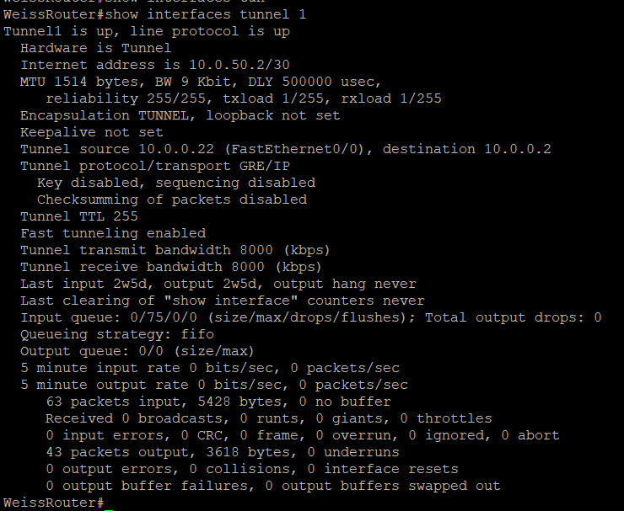

WeissRouter

## 

Ruby-R2

A traceroute 10.0.50.1 parancs futtatásával ellenőriztük a tunnel másik végpontjának elérhetőségét.

Traceroute Ruby-R2-ről a tunnel IP-re

A traceroute-ból kiderült, hogy a cél egy ugrásból elérhető (a két router között egy ASA van), és hogy a válaszidő 0 msec amely stabil és közvetlen kapcsolatot jelez.

Traceroute WeissRouter-ről a tunnel IP-re

## NAT

## ASA

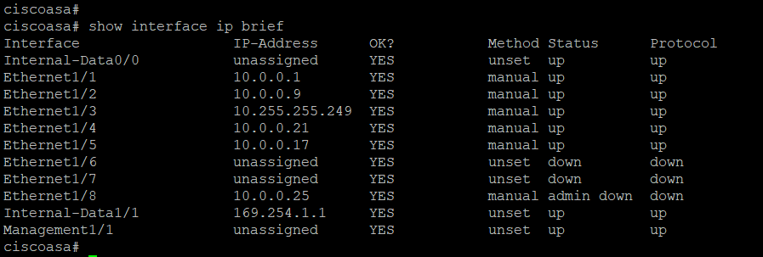

ASA portok

## 

# 

# 3. Weiss telephely

* Tunnel
* DHCP

## 8) DHCP

Az alábbi képen a Wifi router webes felülete látható ahol beállítottuk dhcp-t.

A beállításokon látható hogy a DHCP szerver a 172.30.1.0/24 hálózatban dinamikusan oszt IP-címeket a klienseszközök számára.



WeissWifi DHCP

Az alábbi képen egy kliens laptopon csatlakozunk a hálózatra, a laptop megkapta az első kiosztható címet, a 172.30.1.201-et.

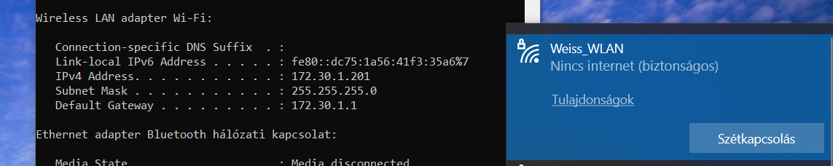

Hálózatra csatlakozás telefonról:



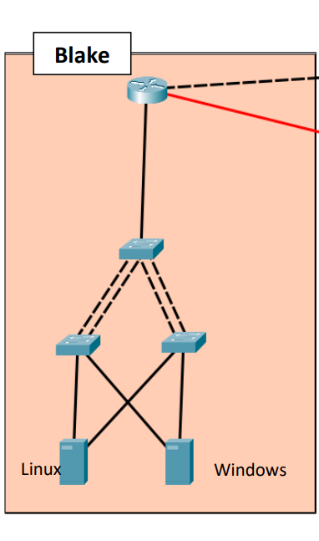

# 4. Blake telephely

* PPP
* Windows server

## Windows Server

### Active Directory

A képen az Active Directory Users and Computers felület látható, ahol a tartomány struktúráját, csoportjait és felhasználóit tudjuk konfigurálni.

Létrehoztunk a DotNyetWork.local tartományban 3 felhasználót (a projekt tagjait), akiket beléptettünk a DotNyetWork csoportba.



Egy eszköz beléptetése a DotNyetWork.local tartományba.





Az alábbi képen látható, hogy az előbb beléptetett eszköz megjelent a Users and Computers konzolban (LAPTOPDELTA).

### DNS

Az alábbi képen látható a DNS Manager konzol, ahol a DNS beállításait konfiguráltuk. Két zóna van létrehozva, a DotNyetWork.local és DotNyetWork.hu a weboldalnak.

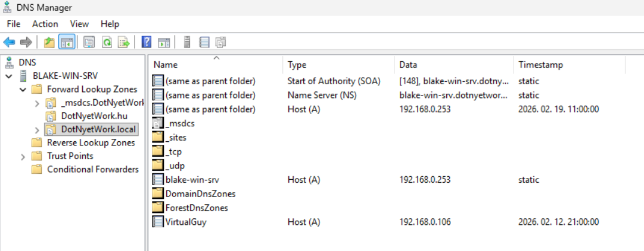

Egy hálózatra csatlakoztatott eszközön ipconfig parancs kiadásával látható a kapott DNS (DotNyetWork.local).

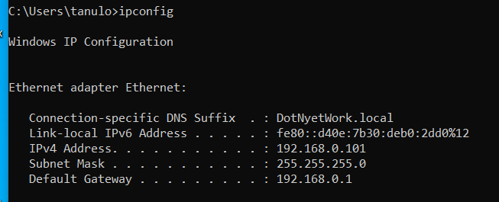

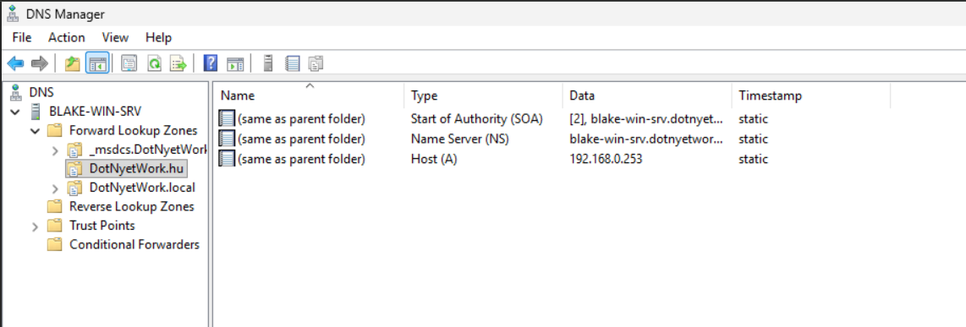

A DotNyetWork.hu címen is elérjük a weboldalt.

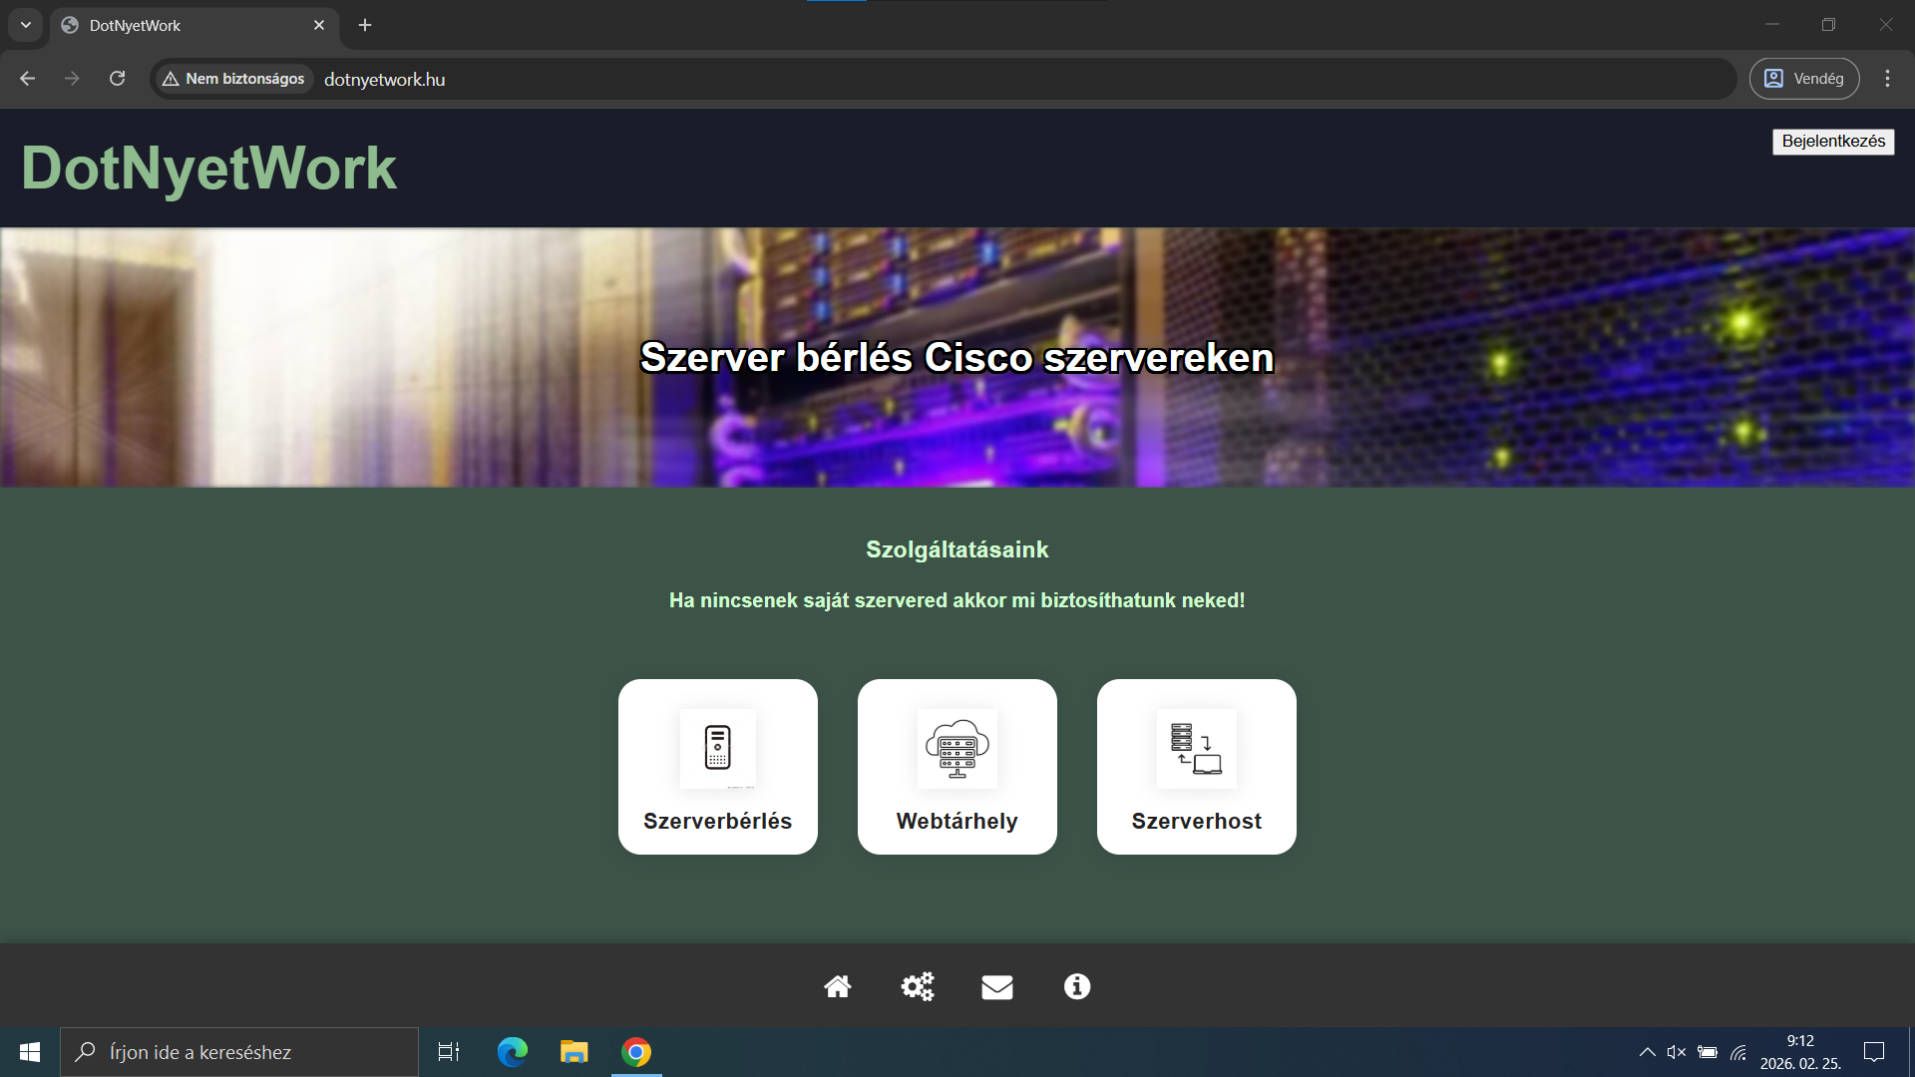



### IIS

Site Binding-nak beállítva a 192.168.0.253 (szerver IP címe), amivel elérhetjük a weboldalt (DNS-el a dotnyetwork.hu-val is).

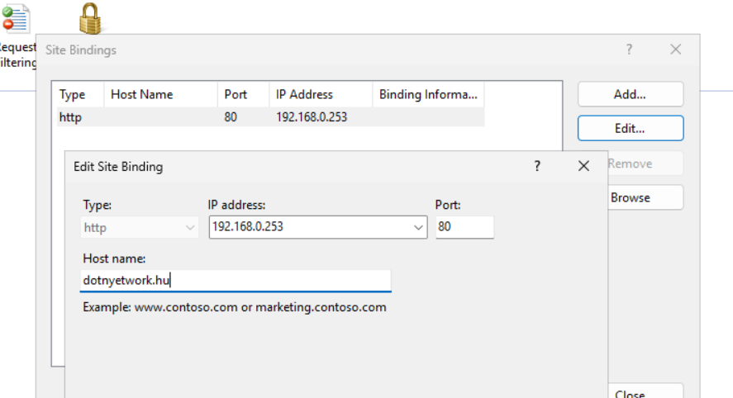

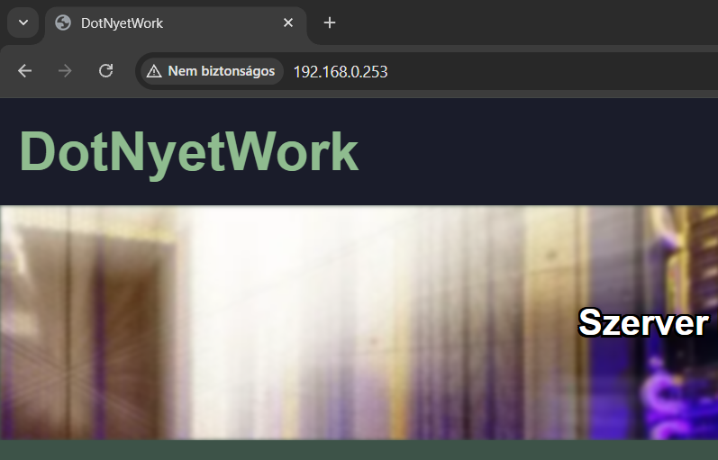

### Windows Backup

## Linux Server

### DHCP

A Linux szerveren a systemctl status kea-dhcp4-server paranccsal ellenőrizhetjük a kea dhcp szolgáltatás státuszát.

A képen látható hogy a szolgáltatás aktív és működik (Active: active (running)).



Az alábbi képen látható hogy a hálózatra kötött kliens laptop a konfigurált dhcp tartományból (192.168.0.100 – 192.168.0.200) kapja az IP címét (192.168.0.103).



**DHCP config**

**Kliens**

### FTP

A Linux szerveren a systemctl status vsftpd paranccsal ellenőrizhetjük a vsftpd (fájlmegosztás) szolgáltatás státuszát.

A képen látható a systemctl status vsftpd parancs kimenete, a szolgáltatás aktív és működik.

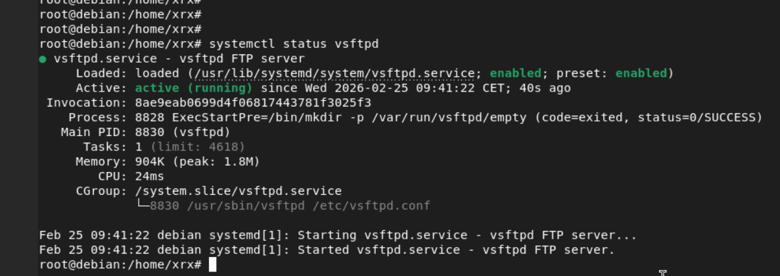

Az alábbi képen látható az FTP szerverre csatlakozás és bejelentkezés egy hálózatban lévő gépről parancssorban. Itt látható a ’Welcome’ kimenet amit beállítottunk a configban.

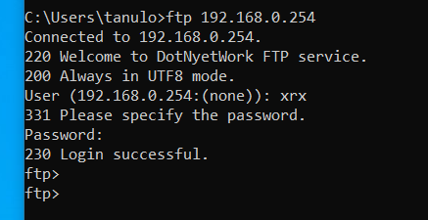

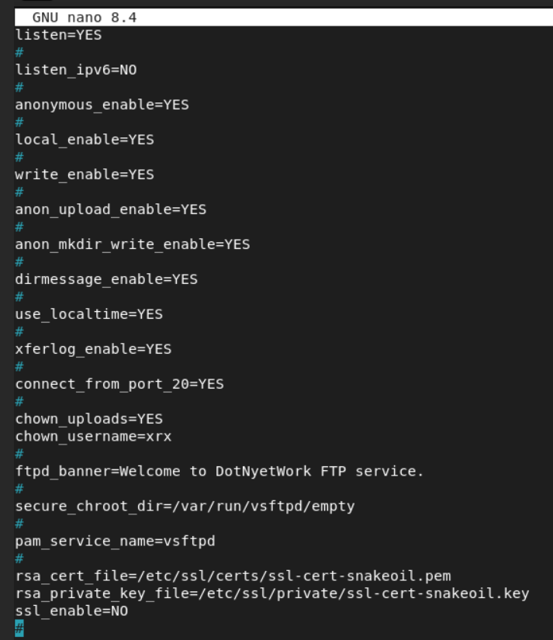

### Samba

A Linux szerveren a systemctl status smbd paranccsal ellenőrizhetjük a samba szolgáltatás státuszát.

A képen látható hogy a szolgáltatás aktív és működik.



# 5. Egyéb tesztek

## Telephelyek közötti pingek

Az alábbi képeken a telephelyek eszközei közötti elérhetőségek tesztelési látható.

Az 5 darab felkiáltójel jelzi hogy sikeres a ping.

Blake -- Ruby





Blake -- Weiss



Weiss -- Blake

Ruby -- Weiss